Proyek TOS



Kelompok:

Kelvin 26415086

Gunawan 26415153

Glenn 26415055

**HOME**

Saat user blm login maka akan muncul tampilan home sebagai berikut:

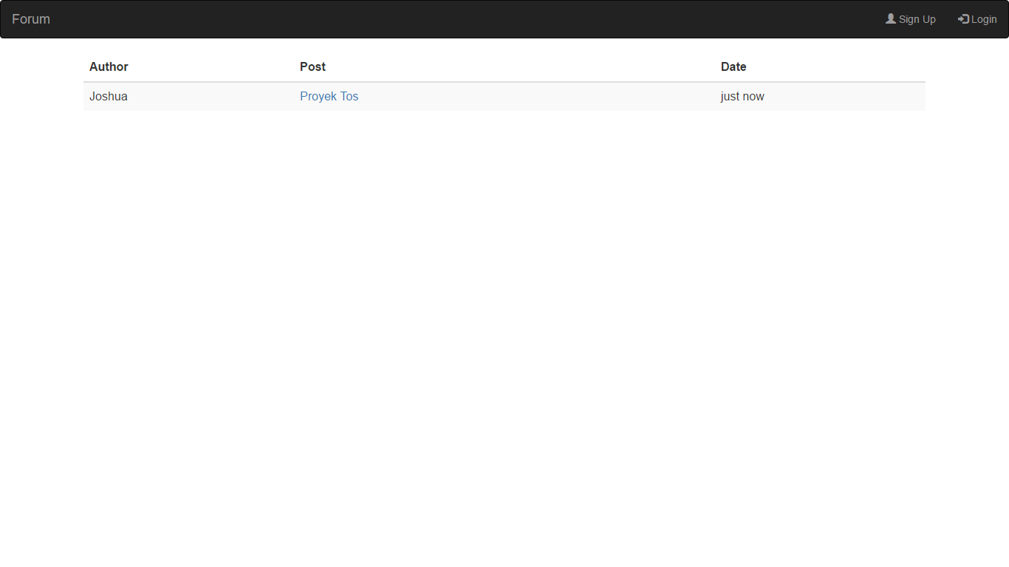

Maka pada ojok kanan atas akan muncul menu SignUp dan Login saja.Tetapi apabila sudah login maka tampilan akan menjadi seperti ini:

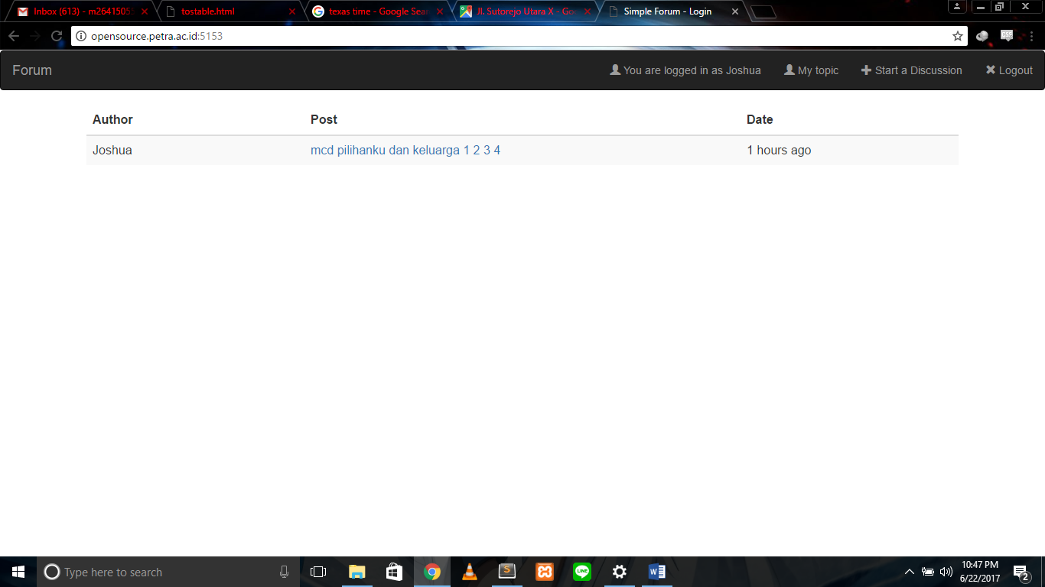

Angka 1 2 3 4 pada sebelah judul merupakan pagination untuk melihat komen langsung ke halaman yang dituju.

Dimana pada tampilan ini akan muncul menu pada pojok kanan yaitu:

* You are logged in as:untuk mengetahui siapa user yang account nya sekarang sedang digunakan.
* My Topic:untuk melihat topic yang pernah dibuat oleh user.
* Start a discussion:menu untuk membuat topic baru.
* Logout:untuk keluar dari akun yang sedang di pakai.

Lalu ada fitur date dimana date merupakan waktu sudah berapa lama jarak dari post tersebut baru di upload hinga waktu sekarang.

**FORM SIGNUP**

Halaman ini digunakan user untuk mendaftarkan diri dengan cara mengisikan username serta password.

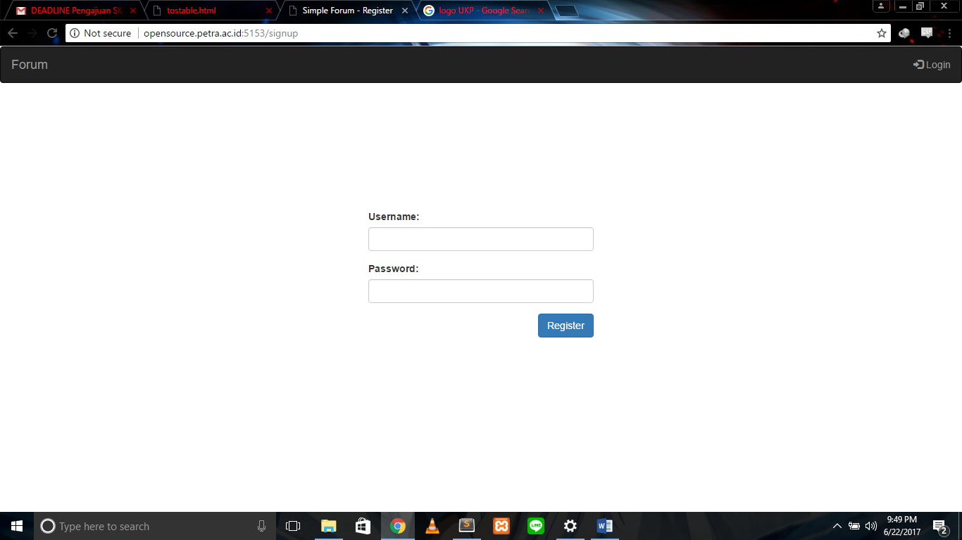

Pada pojok kanan juga terdapat menulogin apabila user sudah memiliki akun.

**FORM LOGIN**

Pada halaman ini user dapat masuk kea kun yang telah dibuat.

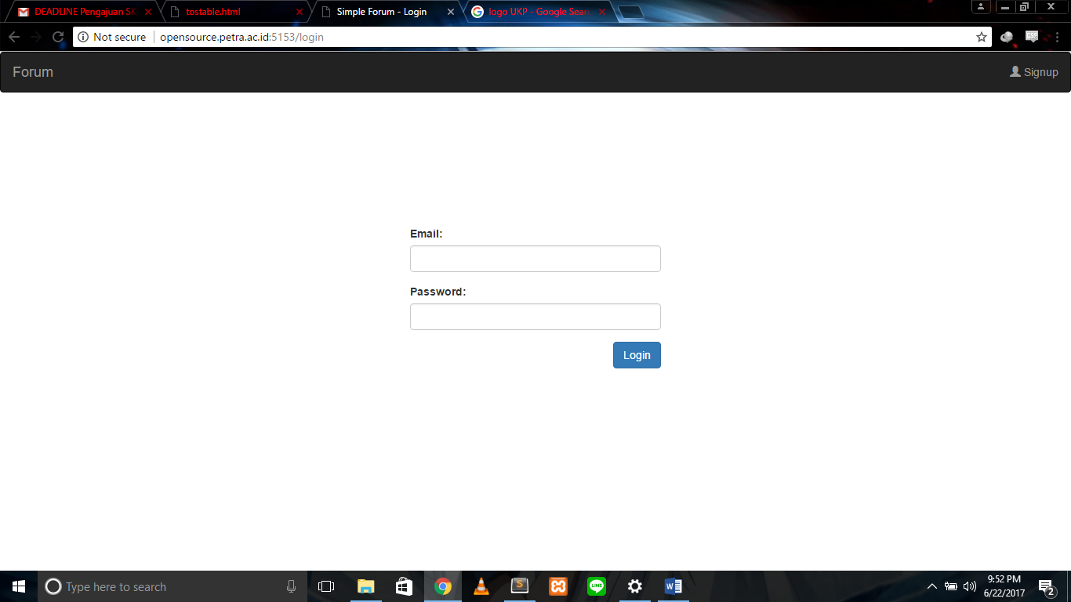

Apabila User blm memiliki akun maka dapat mengklik menu signup pada pojok kanan atas.

**FORM CREATE TOPIC**

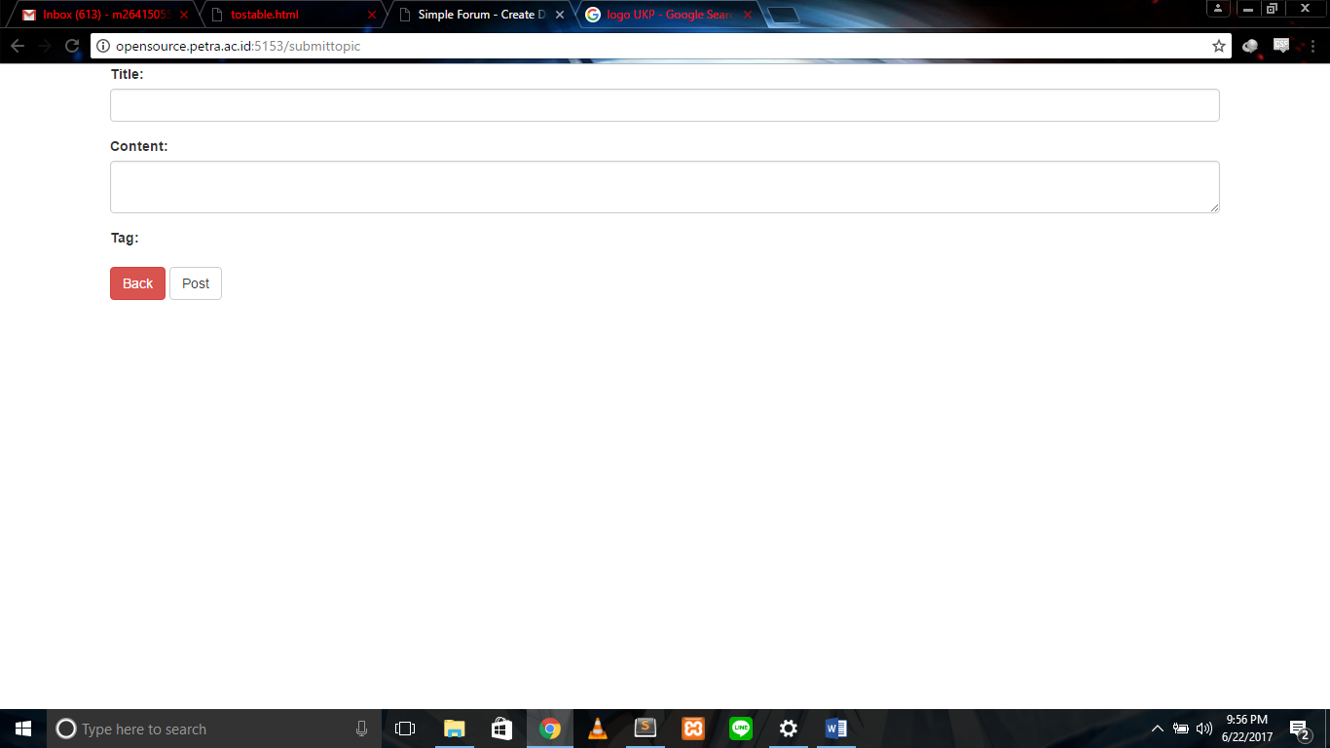

pada halaman ini user perlu memasukan title serta content dari topic yang ingin dibuat lalu klik submit untuk create.Adapun tombol back untuk kembali ke home.

**DETAIL TOPIC**

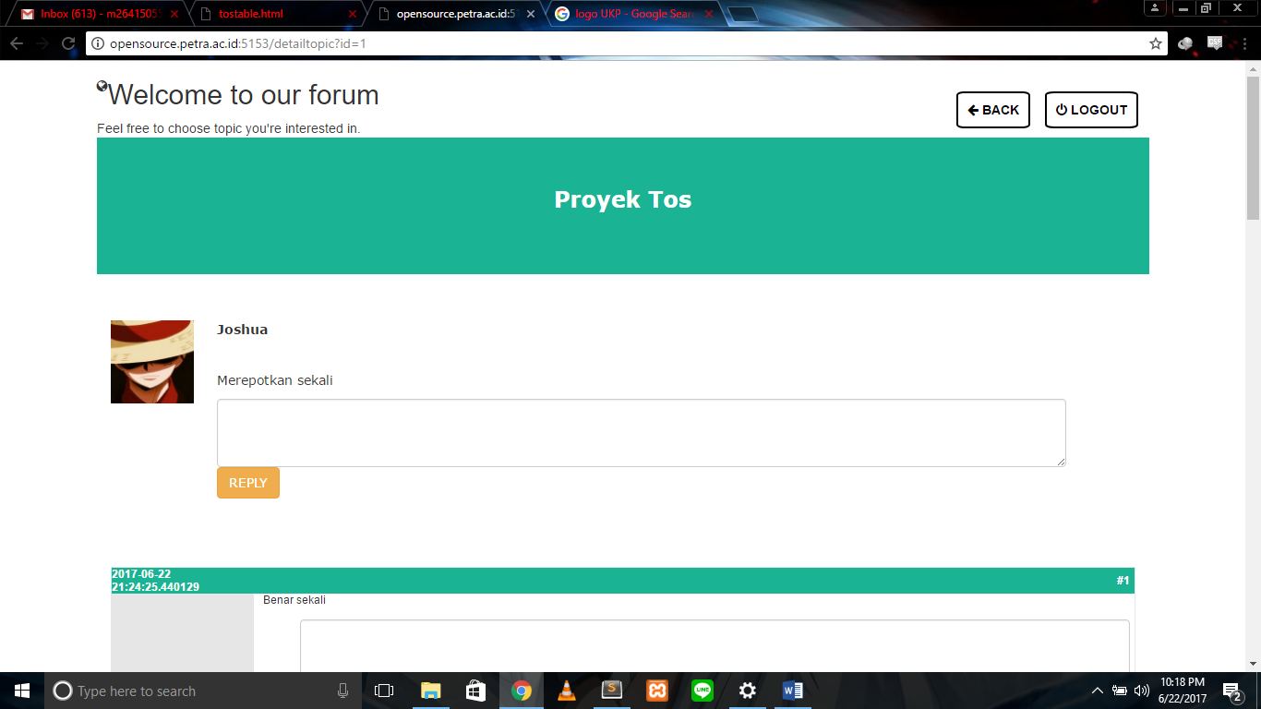

Pada saat judul topik di klik maka akan muncul tampilan seperti di atas,dimana tulisan pada daerah berwarna hijau bertuliskan”PROYEK TOS” adalah judul dari topic nya,lalu yang bertuliskan “JOSHUA” adalah uploadernya ,dan terdapat textfield yang digunakan untuk megisikan comment.

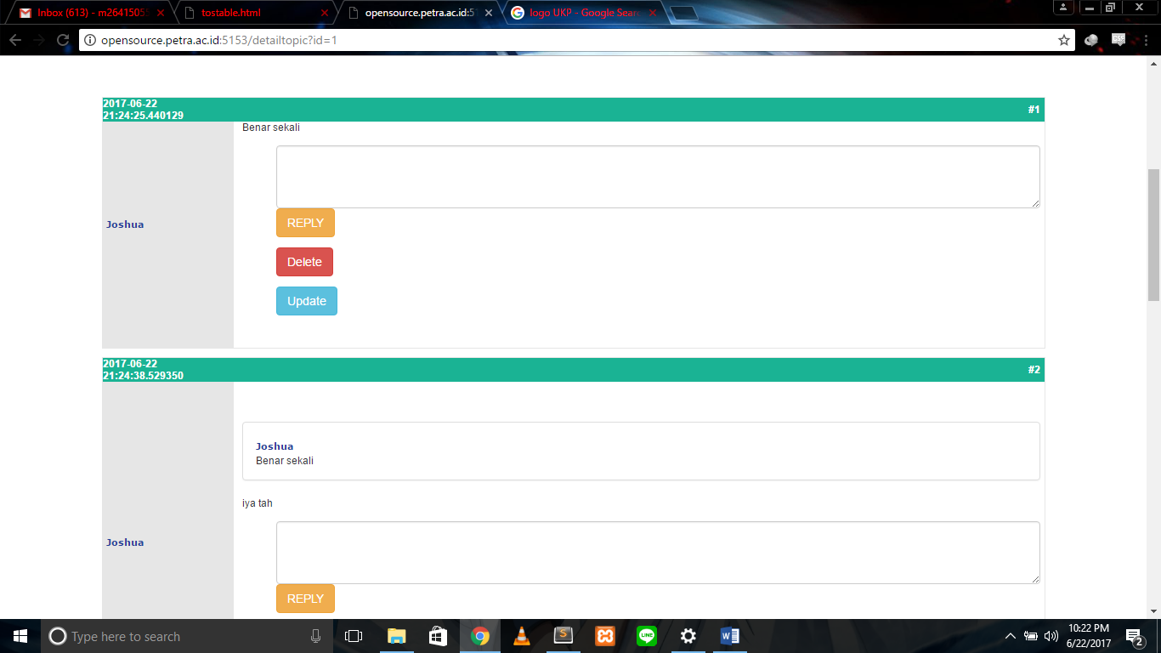

Apabila ada user yang comment di topic kita maka aka ada tampilan seperti di atas,dimana nantinya comment tersebut bisa di delete dan di edit.Lalu jika dilihat pada foto atas saat ada yang me-reply comment “Benar sekali” maka akan muncul kotak dibawahnya kotak dengan isi comment yang di reply user lain pada comment tersebut,lalu isi dari reply dari user lain itu sendiri.Apabila comment tersebut bukan punya user maka user tidak bisa men delete ataupun mengedit comment tersebut.Untuk membuat system comment dan reply ini kami menggunakan system loop yang cukup rumit.